长兴吕山长兴森通建材有限公司“4·23” 一般窒息事故调查报告
来源：长兴县应急管理局 湖州市长兴县·组织分项(事故调查)
原文链接：https://www.zjcx.gov.cn/xxgk/zfbmxxgk/zxxyjglj/fdzdgknr/aqsc/art/2025/art_1386116657.html
发布时间：2025-06-23 抓取时间：2026-10-16 正文含图，已嵌入原图

安全生产
当前位置：首页 > 信息公开 > 安全生产
索引号： | 773129607/2025-00027 | 成文日期： | 2025-06-09
公开方式： | 主动公开 | 公开时限： | 长期公开
文件编号： |  | 发布机构： | 长兴县应急管理局

长兴吕山长兴森通建材有限公司“4·23” 一般窒息事故调查报告
发布日期：2025-06-23 15:05

2025年4月23日凌晨1时30分许，长兴县吕山乡长兴森通建材有限公司承租的洗砂设备上料区发生一起一般窒息事故，共造成1人死亡。直接经济损失约100万元。
根据《中华人民共和国安全生产法》、《生产安全事故报告和调查处理条例》（国务院令第493号）和《浙江省生产安全事故报告和调查处理规定》（浙江省人民政府令第310号）有关规定，经长兴县人民政府授权，成立由县应急管理局牵头，县监委、县公安局、县经信局、县总工会、县人力资源和社会保障局、吕山乡人民政府等单位组成长兴吕山长兴森通建材有限公司“4·23”一般窒息事故调查组（以下简称事故调查组），依法开展事故调查工作。
事故调查组按照“科学严谨、依法依规、实事求是、注重实效”和“四不放过”的原则，经过调查询问、查阅台账资料、收集相关书证、物证等，查明了事故发生的经过、原因、人员伤亡和直接经济损失等情况，认定了事故性质和责任，提出了对有关责任单位及责任人员的处理意见和事故防范及整改措施建议。现将调查情况报告如下：
一、事故基本情况
（一）事故发生单位及相关单位基本情况
1.承租单位：
2.出租单位：
（二）设备租赁合同情况
出租方：浙江长兴恒基科技有限公司，承租方：长兴森通建材有限公司，双方于2023年10月18日签订设备租赁合同，合同自2023年10月01日起至2028年09月30日止，租赁期限为5年，租赁设备名称及数量:洗砂设备及场地、铲车1辆；租金为100万元/年。
（三）事故现场情况
1.下料口情况
洗砂设备（图一洗砂设备）上料区的下料口（图二下料口），为一个开口漏斗型，铁质材料，上开口为长约3.7米，宽约3.3米的长方形，下开口为边长30厘米的正方形，深度约2.7米的长方形，下方是皮带输送带，上方是一个砂浆桶。
2.洗砂设备工艺流程情况
砂石原材料通过铲车运送到上料区下料口处，后掉落到下方的皮带输送带，通过输送带输送到滚桶区进行洗砂，再经脱水筛脱水，脱水后通过输送带输送到成品区待出售。

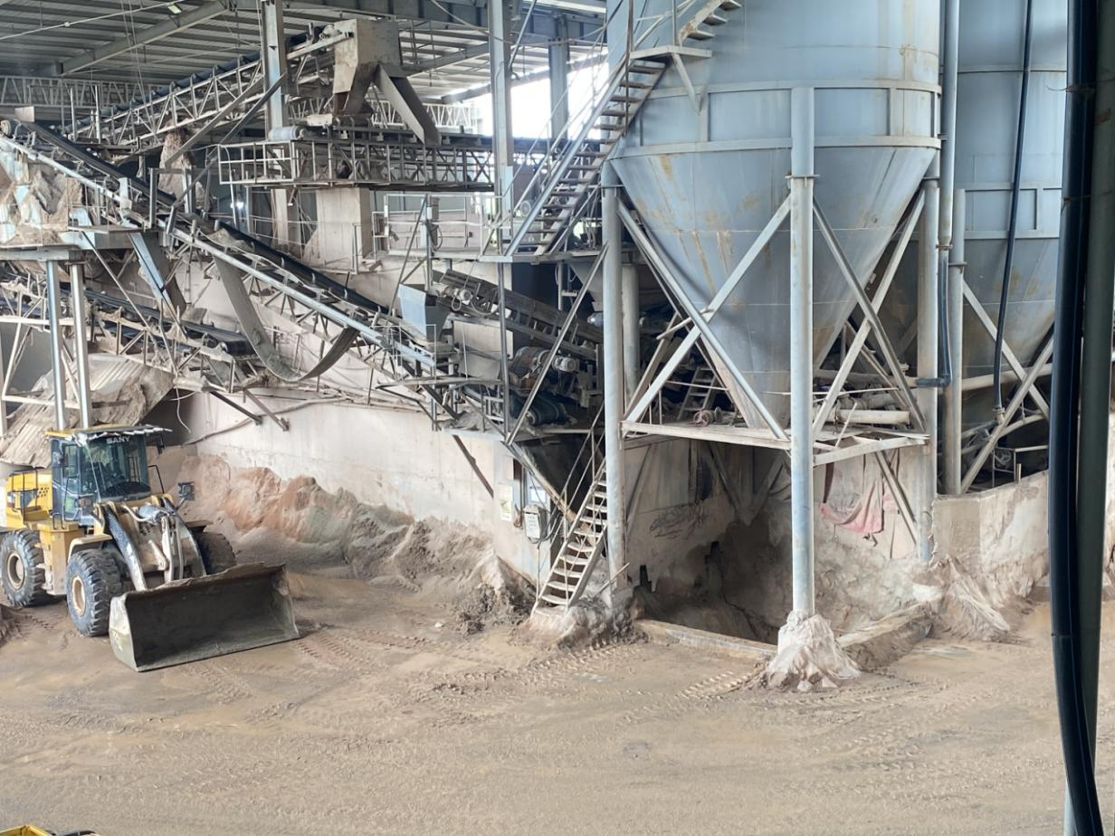

（图一洗砂设备）

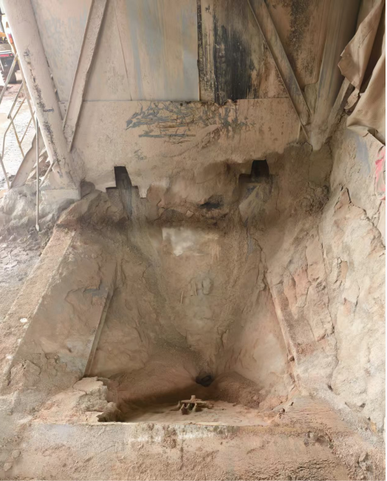

（图二下料口）
（四）相关人员情况
1.*建民，男，56岁，身份证号：33052219******101X，浙江长兴人，系长兴森通建材有限公司总经理、主要负责人。
2.*能，男，30岁，身份证号：33052219******041X，浙江长兴人，系长兴森通建材有限公司安管员。
3.*思远，男，30岁，身份证号：42900519******7655，浙江长兴人，系浙江长兴恒基科技有限公司总经理、主要负责人。
4.*先锋，男，41岁，身份证号：33052219******5915，浙江长兴人，系浙江长兴恒基科技有限公司安管员。
二、事故经过及善后情况
2025年4月22日18时至4月23日6时，长兴森通建材有限公司员工*文连、*家传、*义成（死者）三人根据公司日常工作安排，开始在洗砂作业线开展工作，*义成负责保障洗砂作业线设备运行及进料正常，*家传负责操作铲车为上料区下料口处添加砂石原料等，*文连负责洗砂脱水环节。1时30分，*文连发现砂石原料断料，后到上料区域查看，发现下料口处的砂石原料已堆满，且现场无人看守，于是询问司机*家传并前往宿舍查看，均未发现*义成，1时44分，*文连与*胜文一起在上料区域继续寻找，发现下料口底部输送带的位置有把铁锹卡在出口处，于是怀疑*义成被埋在砂石原料堆里，随后*文连、*胜文和*家传三人开展搜救。2时14分，在下料口砂石原料堆里发现*义成，同时分别电话联系主要负责人*建民和安管员*能，2时21分，*能和*建民先后赶到事故现场，*能到达现场后立即拨打110报警电话。随后110民警、120急救人员、消防救援人员和吕山乡政府工作人员先后抵达现场，后经120急救人员现场确认，*义成已经窒息死亡。
2025年4月25日，在吕山乡政府的协调下，长兴森通建材有限公司与死者家属达成调解，并签订了调解协议书。
三、人员伤亡及直接经济损失情况
经调查认定，此次事故共造成1人死亡，直接经济损失约100万元。
死者*义成，男，46岁，身份证号：45222819******7014，广西人，系长兴森通建材有限公司巡检工，2025年4月19日开始上岗作业。
四、事故原因及性质认定
（一）直接原因
*义成作为新员工，安全意识淡薄，在洗砂作业线设备看护期间，发现下料口堵塞之后，未通知机修工、也未与铲车司机沟通好，现场也没有放置安全警示物品的情况下，擅自进入到下料口处进行物料疏通，以致铲车司机无法发现下料口中有人员正在作业，被铲车卸到料口的砂石原料掩埋窒息死亡，是导致事故发生的直接原因。
（二）间接原因
1.长兴森通建材有限公司未严格落实主体责任，未完善安全生产责任制和安全生产规章制度，未制定洗砂设备等生产设备的安全操作规程。未深入开展事故隐患排查治理工作，未针对作业场所存在的事故隐患制定可靠的安全防范措施和设置明显的安全警示标志。未按规定对新进员工开展岗前安全生产教育和培训，新员工还无法掌握岗位安全知识和操作技能情况下就上岗作业。
2.长兴森通建材有限公司现场安全管理和监护缺失，安全管理人员未能在员工夜间生产作业时进行现场管理和监护，未能及时掌握员工工作动态，及时发现员工的违章作业行为。同时未明确员工进入下料口进行疏通作业的安全防范要求，未指定相应的告知措施，也未设置醒目的安全警示牌提示下料口有人作业。
3.浙江长兴恒基科技有限公司对承租单位的安全生产工作统一协调管理不到位，未定期进行安全检查，也未形成书面记录，未能及时发现上料区域下料口处安全事故隐患。
（三）事故性质认定
经事故调查组分析认定：该起事故是一起一般窒息生产安全责任事故。
五、对事故责任单位和人员的处理意见和建议
（一）免于追究责任人员
*义成，长兴森通建材有限公司巡检工，安全意识淡薄，违章作业，对事故的发生负有直接责任，但鉴于其本人已在事故中死亡，故建议不予追究责任。
（二）行政处罚建议
1.长兴森通建材有限公司未严格落实安全生产主体责任，未按规定对新员工开展安全生产教育和培训；未在有较大危险因素的区域设置明显的安全警示标志；未深入开展隐患排查治理工作，未能制定可靠的安全防范措施，及时消除生产安全事故隐患，对事故的发生负有主要责任。建议由县应急管理局根据《中华人民共和国安全生产法》、《生产安全事故报告和调查处理条例》和《生产安全事故罚款处罚规定》（应急管理部令第14号）等法律法规的有关规定予以处理。
2.*建民，长兴森通建材有限公司总经理、实际主要负责人，未依法全面履行安全生产管理职责，未有效实施本单位安全生产规章制度和操作规程；未有效实施本单位安全生产教育和培训计划；未有效督促检查本单位安全生产工作及时消除生产安全事故隐患，对事故的发生负有主要领导责任。建议由县应急管理局根据《中华人民共和国安全生产法》、《生产安全事故报告和调查处理条例》和《生产安全事故罚款处罚规定》（应急管理部令第14号）等法律法规的有关规定予以处理。
3.浙江长兴恒基科技有限公司对承包单位的安全生产工作统一协调管理不到位，未定期进行安全检查，也未形成书面记录，未能及时发现生产安全事故隐患，其中浙江长兴恒基科技有限公司总经理*思远是该项工作的直接负责主管人员，对上述行为负有责任。建议由县应急管理局根据《中华人民共和国安全生产法》等法律法规的有关规定予以处理。
（三）建议企业处理人员
长兴森通建材有限公司安管员张能和浙江长兴恒基科技有限公司安管员*先锋，均未认真落实安全生产管理工作，未认真开展安全隐患排查工作，未能及时消除生产安全事故隐患。建议两人分别由长兴森通建材有限公司和浙江长兴恒基科技有限公司根据企业规章制度的规定给予处理。
六、事故防范和整改措施建议
为深刻汲取事故教训，针对本次事故暴露出来的问题，举一反三，严格落实各项安全生产责任措施，防范类似事故再次发生，现提出以下防范和整改措施建议：
（一）
（二）
（三）
（四）

长兴吕山长兴森通建材有限公司“4·23”
一般窒息事故调查组
2025年5月15日

